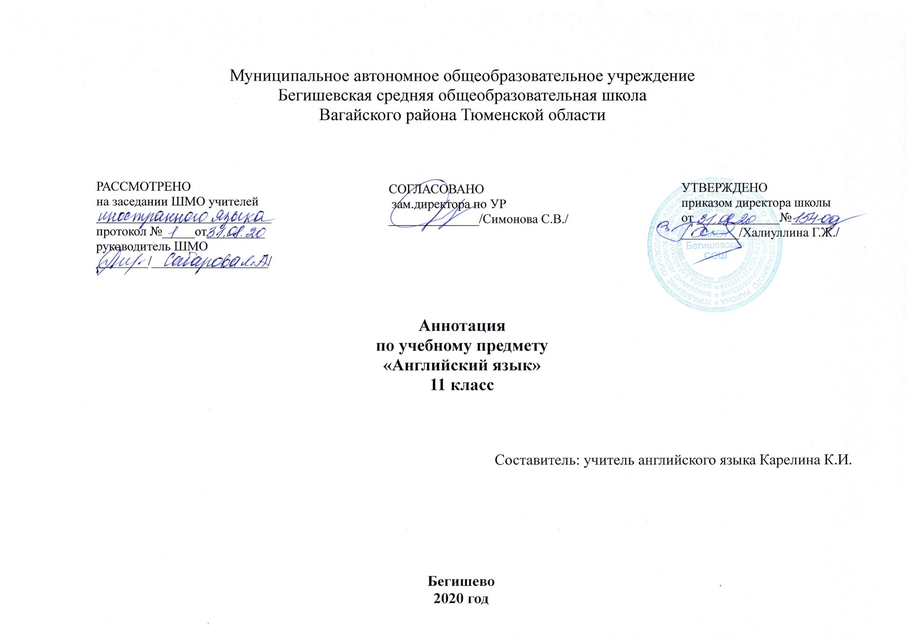
Нормативно-правовые документы, на основании которых разработана рабочая программа:
- Закон РФ «Об образовании в Российской Федерации» от 29 декабря 2012 года № 273- ФЗ;
- Порядок организации и осуществления образовательной деятельности по основным общеобразовательным программам - образовательным программам начального общего, основного, общего и среднего общего образования (утвержден приказом Минобрнауки России от 30.08.2013 № 1015;
- Приказ Минобразования РФ от 5 марта 2004 г. N 1089 "Об утверждении федерального компонента государственных образовательных стандартов начального общего, основного общего и среднего (полного) общего образования";
- Приказ Минобрнауки России от 07.06.2017 N 506 "О внесении изменений в федеральный компонент государственных образовательных стандартов начального общего, основного общего и среднего (полного) общего образования, утвержденный приказом Министерства образования Российской Федерации от 5 марта 2004 г. N 1089";
- Устав МАОУ Бегишевская СОШ;
- Авторская рабочая программа «АНГЛИЙСКИЙ В ФОКУСЕ, 10–11» (“SPOTLIGHT”), М.: Просвещение, 2011
- Учебный план МАОУ Бегишевской СОШ на 2020 – 2021 учебный год.

УМК:
«Английский в фокусе» для 10 класса, авторы Афанасьева О. В., Дули Дж., Михеева И. В., Оби Б., Эванс В. М.: Просвещение; UK.: Express Publishing, 2013.
Рабочая тетрадь. УМК «Английский в фокусе» для 11 класса/ О.В. Афанасьева, Дж. Дули, И.В. Михеева и др. – М.: Просвещение; UK: Express Publishing, 2012.
Количество часов, отводимое на изучение предмета:
В 11 классе 3 часа в неделю (102 часа в год)
Цели и задачи:
Изучение английского языка в основной школе направлено на достижение следующих целей:
Дальнейшее развитие иноязычной коммуникативной компетенции (речевой, языковой, социокультурной, компенсаторной, учебно-познавательной):
– речевая компетенция – совершенствование коммуникативных умений в четырех основных видах речевой деятельности (говорении, аудировании, чтении, письме);
– языковая компетенция – систематизация ранее изученного материала; овладение новыми языковыми средствами в соответствие с отобранными темами и сферами общения: увеличение объема используемых лексических единиц; развитие навыка оперирования языковыми единицами в коммуникативных целях;
– социокультурная компетенция – увеличение объема знаний о социокультурной специфике страны/стран изучаемого языка, совершенствование умений строить свое речевое и неречевое поведение адекватно этой специфике, формирование умений выделять общее и специфическое в культуре родной страны и страны изучаемого языка;
– компенсаторная компетенция – дальнейшее развитие умений выходить из положения в условиях дефицита языковых средств при получении и передаче иноязычной информации;
– учебно-познавательная компетенция – развитие общих и специальных учебных умений, позволяющих совершенствовать учебную деятельность по овладению иностранным языком, удовлетворять с его помощью познавательные интересы в других областях знаний.
Развитие языковых навыков
В старшей школе осуществляется систематизация языковых знаний школьников, полученных в основной школе, продолжается овладение учащимися новыми языковыми знаниями и навыками в соответствии с требованиями базового уровня владения английским языком.
Орфография
Совершенствование орфографических навыков, в том числе применительно к новому языковому материалу, входящему в лексико-грамматический минимум базового уровня.
Фонетическая сторона речи
Совершенствование слухопроизносительных навыков, в том числе применительно к новому языковому материалу, навыков правильного произношения; соблюдение ударения и интонации в английских словах и фразах; совершенствование ритмико-интонационных навыков оформления различных типов предложений.
Лексическая сторона речи
Систематизация лексических единиц, изученных во 2–9 классах; овладение лексическими средствами, обслуживающими новые темы, проблемы и ситуации устного и письменного общения. Лексический минимум выпускника полной средней школы составляет 1400 лексических единиц.
Грамматическая сторона речи
Продуктивное овладение грамматическими явлениями, которые ранее были усвоены рецептивно, и коммуникативно-ориентированная систематизация грамматического материала, усвоенного в основной школе.

Периодичность и формы текущего контроля и промежуточной аттестации.
Формы текущего контроля:

- Лексический диктант;
- Диктант в картинках;
- Краткая самостоятельная работа;
- Письменная контрольная работа;
- Тест;
- защита проектов, рефератов или творческих работ;
- Устный зачет по изученной теме;
- Классический устный опрос у доски;
- Самоконтроль

Формы промежуточной аттестации:
- Контрольная работа
- Тестирование
- Зачет

11 класс

№ п/п | Название раздела/темы | Количество часов на изучение | Контрольные работы
1. | Раздел 1 «Отношения» | 13 | 1
2. | Раздел 2 «Там, где есть воля, там и путь». | 14 | 1
3. | Раздел 3 «Ответственность». | 9 | 1
4. | Раздел 4 «Опасность». | 12 | 1
5. | Раздел 5 «Кто ты?». | 12 | 1
6 | Раздел 6 «Общение». | 18 | 1
7 | Раздел 7 «В грядущем». | 12 | 1
8 | Раздел 8 «Путешествия». | 9 | 1
9 | Резервные уроки. | 3
 | Всего часов | 102 | 8

